Automatizační cvičení

|  |  |  |  |  |
| --- | --- | --- | --- | --- |
| **A4** | 102. PLC – Logické ovládání a časování | | | |
| Runt Lukáš | |  | 1/3 | Známka: |
| 25. 9. 2019 | | 2. 10. 2019 |  | Odevzdáno: |

Zadání:

Stisk I0.0 = start Q0.1 jen pokud je vypnut Q0.2 déle než 3s

Stisk I0.1 = stop všeho kdykoliv

Stisk I0.2 = start Q0.2 jen pokud je vypnut Q0.1 déle než 3s

Po uplynutí 4s od startu Q0.1 = start Q0.3

Po uplynutí dalších 4s = start Q0.4

Po uplynutí dalších 4s = stop Q0.4

Po uplynutí dalších 4s = stop Q0.3 a stop Q0.1

Postup:

1) Pochopil jsem, jak má program fungovat a promyslel, jak program vytvořím

2) Zkusil jsem zprovoznit jednoduchý blikač

3) Rozvrhl jsem si program do jednodušších částí, které jsem postupně tvořil

4) Po vytvoření programu jsem program testoval a následně odstraňoval chyby

Schéma zapojení (situační schéma):



Tabulka proměnných:

|  |  |
| --- | --- |
| **Název** | **Význam** |
| I0.0 | Tlačítko zapínající výstup Q0.1 |
| I0.1 | Stop všeho kdykoliv |
| I0.2 | Tlačítko zapínající výstup Q0.2 |
| Q0.1 | Výstup |
| Q0.2 | Výstup |
| Q0.3 | Výstup |
| Q0.4 | Výstup |
| T101 | Zpožděné zapnutí 4s |
| T102 | Zpožděné zapnutí 8s |
| T103 | Zpožděné zapnutí 12s |
| T104 | Zpožděné zapnutí 16s |
| T105 | Zpožděné vypnutí 3s |
| T106 | Zpožděné vypnutí 3s |

Výpis programu:

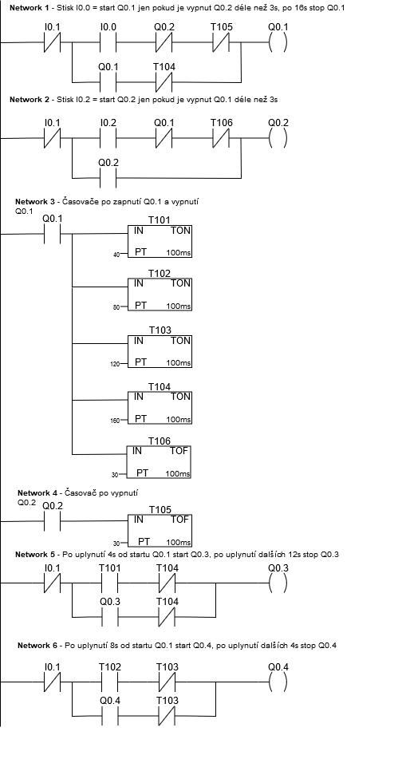

**Závěr:**

Program fungoval přesně podle zadání. Během úlohy jsem se naučil používat časovače.